**2020年高考物理100考点最新模拟题千题精练**



**第一部分 直线运动**

**五．速度图象（提高篇）**

**一．选择题**

1.（2019辽宁沈阳一模）如图为一个质点做直线运动的v-t图象，该质点在前2s内向西运动，则该质点（　　）

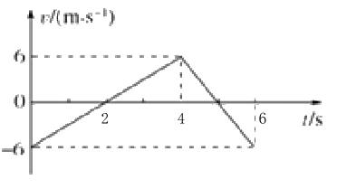

A. 在前2s内加速度方向也向西

B. 在前4s内加速度方向始终向东

C. 在后2s内加速度方向始终向东

D. 在6s内加速度方向始终不变

2.（2019浙江杭州模拟）质量为0.5kg的物体做变速直线运动，以水平向右为正方向，它的速度﹣时间图象如图所示，则该物体（　　）

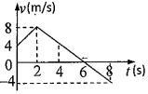

A．在前2s内和2s～6s内的加速度相同

B．在前2s内向右运动，2s～6s内向左运动

C．在4s～6s内和6s～8s内的速度变化量相同

D．在8s末离出发点的距离最远

**3.** （2019浙江十校联盟模拟）一物体自t=0时刻开始做直线运动。其速度—时间图像如图所示。下列选项正确的是（　　）

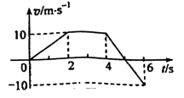

A．在0~6s时间内，物体离开出发点最远为30m

B．在0~6s时间内，物体经过的位移为40m

C．在0~4s时间内，物体的平均速度为7.5m/s

D．在5s时，物体的加速度方向发生改变

**4.** 甲、乙两车在平直公路上同向行驶，其*v*－*t*图象如图所示。已知两车在*t*＝30 s时并排行驶，则(　　)

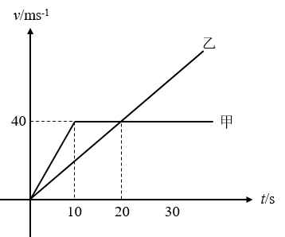

A. 在*t*＝10 s时，甲车在乙车后

B. 在*t*＝0时，乙车在甲车前100m

C. 两车另一次并排行驶的时刻有可能是*t*＝5 s

D. 甲、乙车两次并排行驶之间沿两车的最大距离为200 m

5．甲、乙两物体同时从同一位置出发，二者的速度随时间变化的关系如图所示，下列说法正确的是（ ）

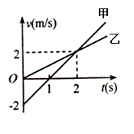

A. 0~1s内，甲的平均速度比乙的小

B. 相遇前，两物体在*t* =1s时两物体间距离最大

C. *t*=2s时，甲、乙相遇

D. *t* =4s时，甲、乙相遇

**6．** 甲、乙两车在同一水平道路上，一前一后相距x=6m，乙车在前，甲车在后，某时刻两车同时开始运动，两车运动的过程如图所示，则下列表述正确的是（　　）

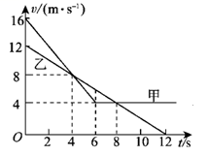

A．当t=4 s时两车相遇

B．当t=4 s时甲车在前，乙车在后

C．两车有两次相遇

D．两车有三次相遇

**7***.*（2016郑州名校联考）质点做直线运动的*v*-*t*图象如图所示,则()

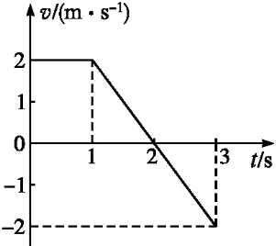

A.在前3 s内质点做变速直线运动

B.在1*~*3 s内质点做加速度*a=-*2 m/s2的变速直线运动

C.在2*~*3 s内质点的运动方向与规定的正方向相反,加速度方向与1*~*2 s内的加速度方向相同

D.在3s时刻质点回到出发点

8．一质点沿*x*轴做直线运动，其*v*－*t*图象如图所示．质点在*t*＝0时位于*x*＝5 m处，开始沿*x*轴正向运动．当*t*＝8 s时，质点在*x*轴上的位置为(　　)

学科网(www.zxxk.com)--教育资源门户，提供试卷、教案、课件、论文、素材及各类教学资源下载，还有大量而丰富的教学相关资讯！

A．*x*＝3 m B．*x*＝8 m

C．*x*＝9 m D．*x*＝14 m

9.某跳伞运动员从悬停在高空的直升机上跳下，他从跳离飞机到落地的过程中在空中沿竖直方向运动的*v*－*t*图象如图所示，则下列关于他的运动情况分析正确的是(　　)

学科网(www.zxxk.com)--教育资源门户，提供试卷、教案、课件、论文、素材及各类教学资源下载，还有大量而丰富的教学相关资讯！

A．0～10 s内加速度向下，10～15 s内加速度向上

B．0～10 s、10～15 s内都做加速度逐渐减小的变速运动

C．0～10 s内下落的距离大于100 m

D．10～15 s内下落的距离大于75 m

10.如图所示，汽车以10 m/s的速度匀速驶向路口，当行驶至距路口停车线20 m处时，绿灯还有3 s熄灭．而该汽车在绿灯熄灭时刚好停在停车线上，则汽车运动的速度(*v*)—时间(*t*)图象可能是(　　)

学科网(www.zxxk.com)--教育资源门户，提供试卷、教案、课件、论文、素材及各类教学资源下载，还有大量而丰富的教学相关资讯！学科网(www.zxxk.com)--教育资源门户，提供试卷、教案、课件、论文、素材及各类教学资源下载，还有大量而丰富的教学相关资讯！

11.两个质点A、B放在同一水平面上，由静止开始从同一位置沿相同方向同时开始做直线运动，其运动的v – t图象如图所示。对A、B运动情况的分析，下列结论正确的是（  ）

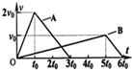

A．A、B加速时的加速度大小之比为2：1，A、B减速时的加速度大小之比为1：1

B．在t = 3 t0时刻，A、B相距最远

C．在t = 5 t0时刻，A、B相距最远

D．在t = 6 t0时刻，A、B相遇

12*.* 入冬以来,全国多地多次发生雾霾天气,能见度不足100m*.* 在这样的恶劣天气中,甲、乙两汽车在一条平直的单行道上,乙在前、甲在后同向行驶*.* 某时刻两车司机同时听到前方有事故发生的警笛提示,同时开始刹车,结果两辆车发生了碰撞*.* 图示为两辆车刹车后恰好不相撞的*v-t*图象,由此可知()*.*

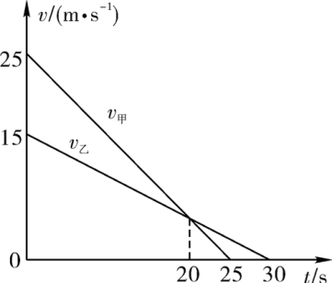

A. 两辆车刹车时相距的距离一定等于112*.*5m

B. 两辆车刹车时相距的距离一定小于90m

C. 两辆车一定是在刹车后的20s之内的某时刻发生的相撞的

D. 两辆车一定是在刹车后的20s以后的某时刻发生相撞的

13.（2016四川成都模拟）电动车由静止开始在平直的公路上行驶，其运动的*v—t*图象如图所示。则（　　）

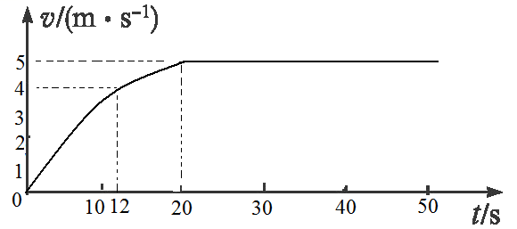

A.12s末电动车的加速度大小为1/3m/s2

B．0~20s内电动车的平均速度为2.5m/s

C. 0~50s内电动车的位移大小为200m

D．0~50s内电动车的平均速度大于4m/s

14. 一步行者以匀速运动跑去追赶被红灯阻停的公交车，在跑到距汽车36m处时，绿灯亮了，汽车匀加速启动前进，其后两者的v-t图象如图所示，则下列说法正确的是（　　）

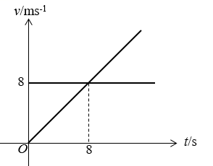

A. 人不能追上公共汽车，且车开动后，人车距离越来越远

B. 人能追上公共汽车，追赶过程中人跑了32m

C. 汽车开动16s时人能追上公共汽车

D. 人不能追上公共汽车，人、车最近距离为4m